МАУ "РЕДАКЦИЯ ГАЗЕТЫ "ВЕСТИ"

В науку со школьной скамьи
15.09.2023
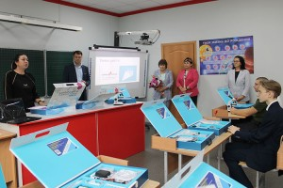Еще два центра естественно-научного и технологического направления «Точка роста» открыли в Партизанском городском округе — в образовательном центре «Антарес» и школе №3.
В «Антаресе» это три экспериментальных класса — физики, робототехники и химии, оснащенные передовым цифровым оборудованием и современной мебелью.
Учеников образовательного центра на торжественном открытии 7 сентября приветствовал глава Партизанского городского округа Олег Бондарев:
– Этот проект не случайно назван «Точкой роста», ведь он помогает школьникам в личностном и научном росте в направлениях, которые они выбирают. Знания, полученные в этих замечательных классах-лабораториях, пригодятся не только вам лично, ребята, но и всей нашей стране, на благо которой вы будете работать. «Растите» на здоровье, показывайте свои знания. Изобретайте и открывайте, а мы будем вами гордиться.
Директор центра «Антарес» Нелли Морозова поблагодарила руководство округа и края за компьютеризацию учебного процесса и оснащение образовательного центра специализированным оборудованием. Немаловажно, что учиться в кабинетах «Точки роста» удобно и комфортно.
Заместитель начальника управления образования Оксана Гафарова пожелала ребятам успеха в исследовательской работе и учебе:
– Вы будете изобретать, ставить нестандартные цели и получать отличные результаты. Помните о том, что вы все очень талантливые, творческие и замечательные. Перед вами открыты все дороги и возможности, воспользоваться которыми мы, педагоги, вам поможем.
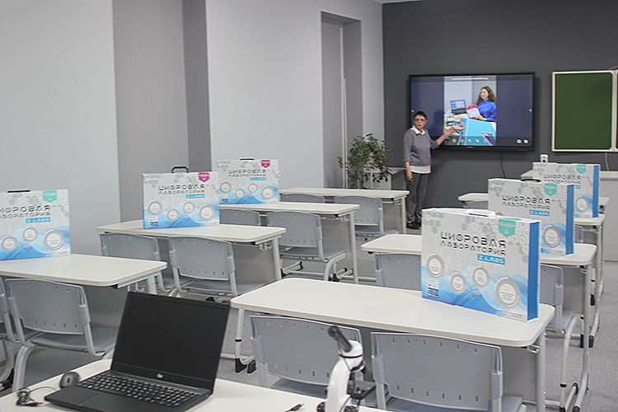После того как была перерезана традиционная красная ленточка, гости отправились на экскурсию в новые учебные классы. Учитель физики и информатики Анастасия Билоусенко, учитель информатики и технологии Светлана Садыкова и учитель химии и биологии Нина Гертанова показали новое оборудование и рассказали об особенностях преподавания в современной школе.
Олег Бондарев с интересом рассматривал наборы компьютерных конструкторов, изучил «руку» робота-манипулятора, программное обеспечение для управления которым в скором времени напишут учащиеся.
По первой специальности глава нашего округа дипломированный технолог пищевой промышленности, и в годы студенчества ему нравилось выполнять лабораторные работы. Потому большое внимание он уделил кабинету химии, в котором появились современные микроскопы с возможностью подключения к компьютеру, новый вытяжной шкаф и другое оборудование.
Образовательный центр «Антарес» имеет техническую направленность в подготовке учеников. В специализированных классах с углубленным изучением математики, информатики, физики и других точных наук старшеклассники осваивают азы своих будущих технических, «айтишных» и естественно-научных профессий. Именно здесь ребята в четырнадцать-пятнадцать лет уже знают, что будут программистами, химиками-технологами или инженерами-теплотехниками и энергетиками.
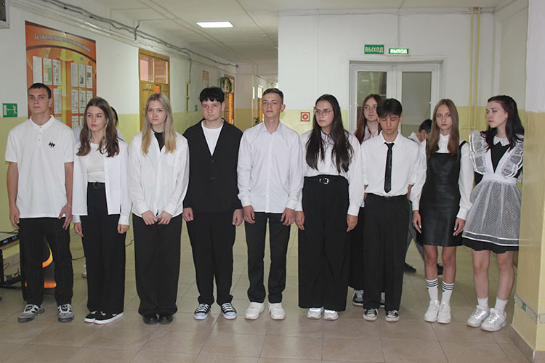Корреспондент газеты «Вести» побеседовал со школьниками. Одиннадцатиклассница Екатерина Степаненко, которая увлечена химией и физикой, с нетерпением ждет, когда будет в новом классе работать с дистанционными цифровыми термометрами, следить за сезонными изменениями температуры воздуха. Ее одноклассник Владислав Баканач в свои шестнадцать лет уже многое знает о нейросетях, языках программирования и искусственном интеллекте.
«Точки роста» создаются именно для таких перспективных и увлеченных ребят и дают возможность обмениваться идеями и общаться со сверстниками в других школах через интернет.
На следующий день «Точку роста», уже четвертую в округе, открыли в школе №3 — два экспериментальных класса-лаборатории. С этим событием ребят и педагогов также поздравил глава Олег Бондарев.
В кабинете биологии, который сегодня оснащен самым новым цифровым оборудованием, собрались старшеклассники, которым уже с этой недели предстоит заняться углубленным изучением азов этой науки. Лаборатория очень интересная, есть даже полиграф, чему удивились участники открытого урока. О возможностях нового оборудования рассказала ученикам и гостям педагог школы Виктория Васильева.
Далее гости с интересом осмотрели кабинет физики, также представляющий собой лабораторию «Точки роста». И здесь тоже новое оборудование — в современном мире без таких технологий не может состояться ни один специалист.
— Сорок лет назад мы о таком и не мечтали, — отметил глава округа, беседуя с ребятами.
Впрочем, еще и пять лет назад в наших школах таких классов не было. В округе они стали появляться с 2021 года – вначале в сельских школах, а потом и в городских. Есть они в филиалах школы №22, в школе №50. Сегодня он откроется в школе №6.
«Точка роста» — это федеральный проект «Современная школа» и одновременно национальный — «Образование». В нем уделяется большое внимание оснащению образовательных учреждений Приморья лабораторным, компьютерным и электронным оборудованием.
Антон СУХАРЬ.
Фото автор
https://partizansk-vesti.ru/obrazovanie/v-nauku-so-shkolnoj-skami/

